下面的透視圖是什麼圖形？
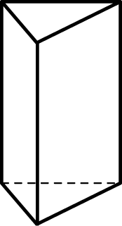（ ）
四、看圖回答問題 (十題，共十分)
寫出下列立體圖形的名稱與底面形狀：
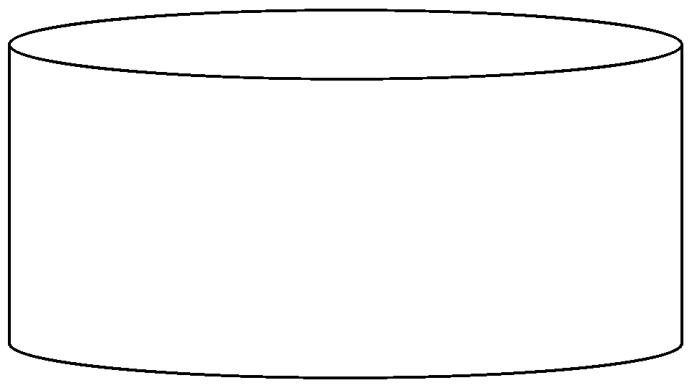
名稱：（ ）
底面形狀：（ ）
寫出下列立體圖形的名稱與底面形狀：
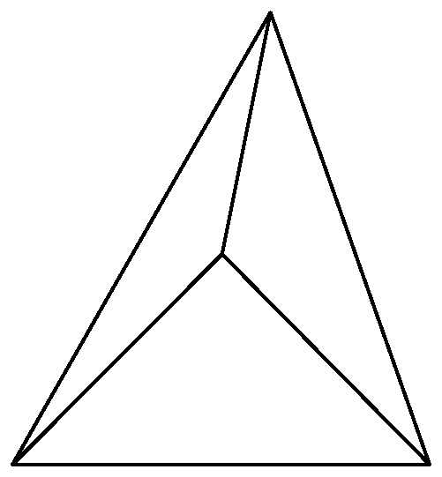
名稱：（ ）
底面形狀：（ ）

(１)這個立體圖形是（ ）。
(２)立體圖形的側面展開後是（ ）。
指出下圖的邊、面、頂點的位置，並寫出各有幾個：
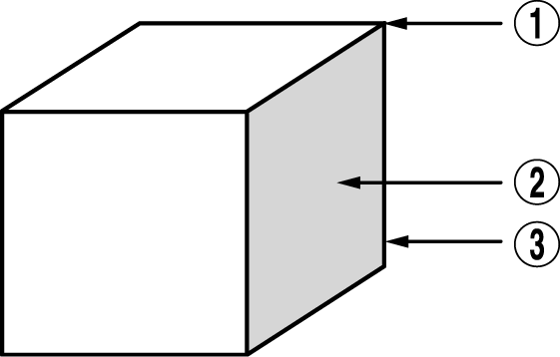
(１)這是一個（ ）。
(２)○是（ ），有（ ）個。
(３)○是（ ），有（ ）個。
(４)○是（ ），有（ ）個。
寫出下面立體圖形的名稱與底面形狀：
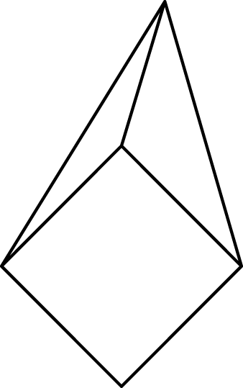
名稱：（ ）
底面形狀：（ ）
P4

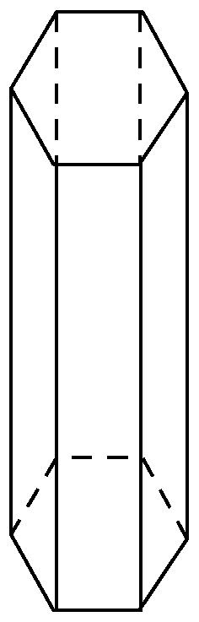
(１)上面的立體圖形叫做（ ）。
(２)有（ ）個面。
(３)有（ ）個頂點。
(４)有（ ）個邊。

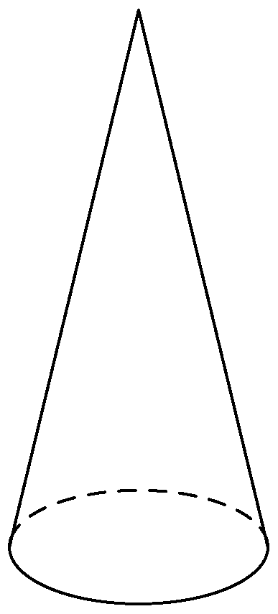
(１)上面的立體圖形叫做（ ）。
(２)有（ ）個底面。
(３)有（ ）個頂點。

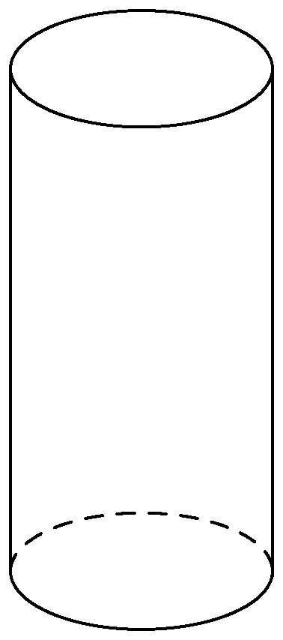
(１)上面的立體圖形叫做（ ）。
(２)有（ ）個底面。
指出下圖的邊、面、頂點的位置，並寫出各有幾個：
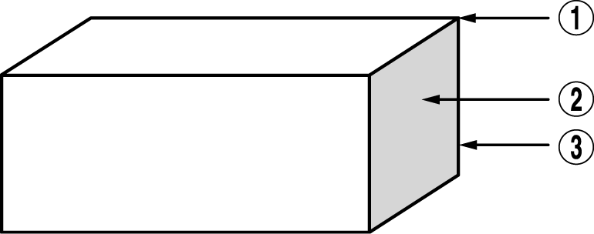
(１)這是一個（ ）。
(２)○是（ ），有（ ）個。
(３)○是（ ），有（ ）個。
(４)○是（ ），有（ ）個。

(１)上面的立體圖形叫做（ ）。
(２)有（ ）個面。
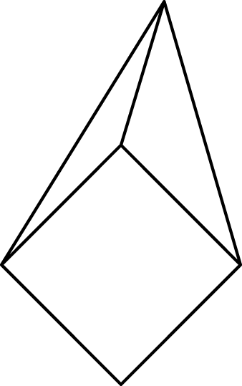
(３)有（ ）個頂點。
(４)有（ ）個邊。

